1.versija
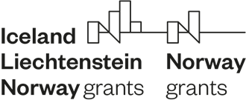
aktualizēts 03.07.2019.

Eiropas Ekonomikas zonas un Norvēģijas finanšu instrumentu
2014.–2021. gada periods

Divpusējās sadarbības fonda
stratēģisko iniciatīvu
informatīvais materiāls

Novembris 2018
Saturs
I. Saīsinājumu un definīciju saraksts 3
II. Saistošie dokumenti 4
III. Vispārīgā informācija 5
IV. Iniciatīvas iesniegšana un apstiprināšana 8
V. Vienošanās slēgšana 9
VI. Finansējuma saņemšana 9
VII. Pamatojošo dokumentu pārbaude un pārskatu iesniegšana 9

Saīsinājumu un definīciju saraksts
Darba grupa – | Divpusējās sadarbības fonda konsultatīvā darba grupa.  Tā ir saskaņā ar MK noteikumiem VI izveidota konsultatīva institūcija, kas nodrošina iniciatīvu pārskatāmu un pareizas finanšu pārvaldības principiem atbilstošu apspriešanu ar sociāliem un sadarbības partneriem ar mērķi sagatavot iniciatīvu priekšlikumus un viedokli par tām pirms to izskatīšanas DSF komitejā. Darba grupas sastāvā darbojas VI, nozaru ministriju (t.sk. PA), Valsts kancelejas, sociālie un sadarbības partneri, t.sk., Nevalstisko organizāciju un MK sadarbības memoranda īstenošanas padomes pārstāvji.
Donorvalstis – | Norvēģija, Islande, Lihtenšteina
DSF – | Divpusējās sadarbības fonds
DSF komiteja – | Divpusējās sadarbības fonda komiteja  Tā ir lēmējinstitūcija, kas apstiprina vai noraida iniciatīvas.
DSF komitejas dalībnieki – | VI, Ārlietu ministrijas, Norvēģijas vēstniecības Rīgā, Islandes vēstniecības Helsinkos un Lihtenšteinas vēstniecības Briselē pārstāvji
Finanšu instrumenti – | 2014.–2021. gada perioda Eiropas Ekonomikas zonas finanšu instruments un Norvēģijas finanšu instruments
FM – | Finanšu ministrija
Grants – | Donorvalstu finansējums iniciatīvai
MK – | Ministru kabinets
MK noteikumi – | 2018.gada 13.novembra Ministru kabineta noteikumi Nr.683 “Eiropas Ekonomikas zonas finanšu instrumenta un Norvēģijas finanšu instrumenta 2014.–2021.gada perioda vadības noteikumi”
Stratēģiskā iniciatīva – | Tā ir iniciatīva, kuru īsteno šī informatīvā materiāla III. sadaļas 7.punktā minētais īstenotājs kādā no šī informatīvā materiāla III. sadaļas 8.punktā minētajām prioritārajām jomām.
VI – | Vadošā iestāde (Finanšu ministrija)

II. Saistošie dokumenti
1. Donorvalstu Noteikumu par Norvēģijas finanšu instrumenta 2014.-2021.gadam ieviešanu un Donorvalstu Noteikumu par Eiropas ekonomikas zonas finanšu instrumenta 2014.-2021.gadam ieviešanu 4.nodaļa “Divpusējās attiecības” un 8.8.sadaļa “Divpusējā sadarbības fonda attiecināmās izmaksas” (skat. www.eeagrants.lv sadaļu 2014-2021/Saistošie dokumenti/Regulējošie dokumenti/Donorvalstu Noteikumi un to pielikumi)

2. MK noteikumi V. sadaļa “Finanšu instrumentu tehniskās palīdzības un divpusējā sadarbības fonda ieviešana” (skat. www.eeagrants.lv sadaļu 2014-2021/Saistošie dokumenti/Regulējošie dokumenti/Normatīvo aktu projekti)

3. Donorvalstu “Divpusējās sadarbības vadlīnijas” (skat. www.eeagrants.lv sadaļu 2014-2021/Divpusējās sadarbības fonds)

4. DSF darba plāns (angļu valodā) (skat. www.eeagrants.lv sadaļā 2014-2021/Divpusējās sadarbības fonds)

5. Stratēģiskās iniciatīvas pieteikuma veidlapa (skat. www.eeagrants.lv sadaļu 2014-2021/Divpusējās sadarbības fonds
6. Vadošās iestādes stratēģiskās iniciatīvas pieteikuma pārbaudes lapa (metodiskais materiāls) (skat. www.eeagrants.lv sadaļā 2014-2021/Divpusējās sadarbības fonds)

III. Vispārīgā informācija
Informatīvais materiāls izstrādāts ar mērķi sniegt vispārīgu un skaidrojošu informāciju potenciālajiem stratēģisko iniciatīvu ieviesējiem par DSF nosacījumiem stratēģisko iniciatīvu īstenošanai. Šim materiālam ir informatīvs raksturs.
- DSF mērķis – stiprināt divpusējās attiecības starp Latviju un donorvalstīm.
2. DSF pieejamais finansējums – 1 342 000 EUR, par kura piešķiršanu lemj DSF komiteja. Iniciatīvu pieņemšanu VI izbeidz, kad ir izlietots DSF pieejamais finansējums. Informācija par DSF komitejā apstiprinātajām iniciatīvām un pieejamo DSF finansējumu ir pieejama finanšu instrumentu mājas lapas www.eeagrants.lv sadaļā 2014-2021/Divpusējās sadarbības fonds.
3. Iniciatīvu īsteno sadarbībā ar vismaz vienu donorvalstu partneri vai, ja iniciatīvu īsteno donorvalstu institūcija, tad sadarbībā ar vismaz vienu Latvijas partneri.
Partneris var būt fiziska vai juridiska persona, kas iesaistās iniciatīvas aktivitāšu plānošanā un īstenošanā. Iniciatīvas īstenotājs iesniedz iniciatīvas pieteikumu izskatīšanai tikai tad, kad iniciatīvas īstenotājam jau ir nodibināta vēlamā partnerība un iniciatīva ir sagatavota un saskaņota sadarbībā ar donorvalsts partneri.
4. Iniciatīvas īstenotājs aktivitātes īsteno un izdevumus veic: ne vēlāk kā līdz 2025.gada 30.aprīlim saskaņā ar vienošanos, kas noslēgta starp FM un iniciatīvas īstenotāju.
5. Granta apjoms ir 100%.
6. Finansējuma atbalsts vienai iniciatīvai ir ne mazāk kā 10 000 EUR, ja vien DSF komiteja nelemj citādi.
7. Iniciatīvas īstenotājs var būt jebkura Latvijas vai donorvalstu institūcija vai privāto tiesību juridiska persona.
8. Iniciatīvas prioritārās jomas:
- izglītība un pētniecība (sadarbība starp augstākās izglītības iestādēm, zinātnes institūtiem un bibliotēkām; cilvēku savstarpējie kontakti, sadarbība domnīcu ietvaros, jaunatnes attīstība; neatkarīgu plašsaziņas līdzekļu un to lietotprasmes attīstība, pētniecība drošības politikas jomā);
- māksla un kultūra (kultūras pieredzes apmaiņa, izstādes, koncerti, kultūras dienas, kultūras mantojuma saglabāšana; latviešu literatūras tulkošana un popularizēšana; Latvijas simtgades svinības);
- pašvaldību sadarbība (“dvīņu pilsētas”, konferences un cita veida tīklu veidošana un ideju apmaiņa starp pašvaldībām);
- uzņēmējdarbības attīstības un divpusējai sadarbības veicināšanas pasākumi (konferences un cita veida tīklu veidošana un ideju apmaiņa starp organizācijām);
- divpusējās sadarbības veicināšanas pasākumi (finanšu instrumentu pasākumi un citi pasākumi, piemēram, sarunu festivāla LAMPA ietvaros, Norvēģijas dienas Latvijā u.c.);
- atklātības un demokrātiskas līdzdalības veicināšana.
9. Attiecināmās izmaksas:
- konferenču, semināru, kursu, izstāžu, kampaņu, komandējumu, mācību semināru un sanāksmju organizēšanas izmaksas;
- datu vākšanas, ziņojumu, pētījumu un publikāciju sagatavošanas un publicēšanas izmaksas;
- ārējo konsultantu un iesaistīto ekspertu pakalpojumu izmaksas;
- zvērināta revidenta vai zvērinātu revidentu komercsabiedrības vai attiecīgās institūcijas iekšējā audita struktūrvienības pakalpojuma izmaksas;
- citas izmaksas, kas saskaņotas DSF komitejā.
Iniciatīvu īstenotāju un to partneru ekspertiem atlīdzībai jābūt atbilstoši vidējām atlīdzības izmaksām attiecīgajā nozarē un valstī kopumā, kas ir pamatotas (ir apkopoti un izanalizēti statistikas dati vai citi objektīvi pārbaudāmi dati par vidējām ekspertu atlīdzības izmaksām atbilstoši sadarbības partnera darbības nozarei attiecīgajā valstī).
10. DSF finansējumu nepiešķir iniciatīvām, kuras var kvalificēt kā komercdarbības atbalsta iniciatīvas atbilstoši Komercdarbības atbalsta kontroles likumam.
Komercdarbības jeb valsts atbalsts ir jebkura komercsabiedrībai no valsts, pašvaldības vai Eiropas Kopienas līdzekļiem sniegta vai pastarpināta finansiāla palīdzība, kas rada vai var radīt konkurences ierobežojumus.

Izvērtējot valsts atbalsta esamību vai neesamību lūdzam ņemt vērā Finanšu ministrijas izstrādātās valsts atbalsta vadlīnijas. (skatīt 4.-10.lpp).

Valsts atbalsta esamība vai neesamība jāvērtē katram no identificētajiem atbalsta saņēmējam (iniciatīvas īstenotājs, sadarbības partneris, starpnieks, gala saņēmējs) jeb katrā līmenī.

Par saimnieciskās darbības veicēju valsts atbalsta kontekstā tiek uzskatīts saimnieciskā darbībā iesaistīts subjekts neatkarīgi no tā juridiskā statusa un finansēšanas veida, kurš ir iesaistīts saimnieciskās darbības/ekonomiskās aktivitātes veikšanā, piedāvājot preces vai pakalpojumus tirgū. Proti jāvērtē ir nevis atbalsta saņēmēja juridiskais statuss, bet gan saimnieciskās darbības veikšana tieši attiecībā uz to aktivitāti, kurai paredzēts finansējums. (Piemēram, biedrības galvenā funkcija ir pārstāvēt biedru intereses, bet finansējums tiek piešķirts semināru rīkošanai. Tādā gadījumā jāvērtē, vai semināru rīkošana ir uzskatāma par saimniecisku darbību). Piemēram, ja iniciatīvas īstenotājs ir bezpeļņas organizācija, kas paredz bez maksas nodrošināt gala saņēmējiem seminārus, tad šis pasākums iniciatīvas īstenotāja līmenī tiek uzskatīts par saimniecisku darbību, ja citi nozares uzņēmumi sniedz līdzīgus seminārus.

Ja iniciatīvu īsteno publiska iestāde un šīs iniciatīvas aktivitātes tiek īstenotas kā vispārīgi pasākumi, kas nav vērsti uz kādu konkrētu uzņēmumu labuma gūšanu, tai piešķirtais finansējums nekvalificētos kā komercdarbības atbalsts.
Finansējums nebūtu kvalificējams kā komercdarbības atbalsts, ja darbības, kurām paredzēts finansējums, nav saimnieciska rakstura un/vai attiecīgais finansējuma saņēmējs negūst ekonomiskas priekšrocības finansējuma rezultātā.
Piemēram, pētniecības rezultātu plaša izplatīšana bez ekskluzivitātes un diskriminēšanas, piemēram, izmantojot mācīšanu, brīvas piekļuves datubāzes, atklātās publikācijas vai atklātā pirmkoda programmatūru, nav saimnieciska rakstura darbība. Tas nozīmē, ka gadījumā, ja pētniecības rezultāti tiek atklāti publicēti, pētniecība var netikt uzskatīta par saimniecisku darbību, līdz ar ko finansējums tai nekvalificējas kā valsts atbalsts.
Lai iniciatīvu varētu klasificēt kā valsts atbalsta iniciatīvu, vienlaikus jāizpildās šādiem trim kritērijiem:
- Atbalsta saņēmējs gūst ekonomiskas priekšrocības, kādas tas nevarētu gūt normālos komercdarbības veikšanas apstākļos, t.i., bez šīs iniciatīvas atbalsta. Piemēram, parasti, ja preces vai pakalpojumi tiek iepirkti atbilstoši publiskā iepirkuma likumam, tad priekšrocību negūst preču vai pakalpojumu pārdevējs.
- Realizētais pasākums ir selektīvs pēc sava rakstura. Atbalsts ir selektīvs, ja to var saņemt tikai konkrēts komercsabiedrības, atsevišķās ekonomikas nozarēs vai teritorijas daļās darbojošās komercsabiedrības u.tml. Piemēram, ja apmācības tiek organizētas vietējiem medijiem un tās var apmeklēt tikai vietējie mediju pārstāvji (nevis ikviena ieinteresētā persona), tad tā ir uzskatāma par selektivitāti gala saņēmēja līmenī.
- Komercdarbības atbalsts ietekmē konkurenci un tirdzniecību starp Eiropas Savienības dalībvalstīm. Valsts atbalsts, kas kropļo konkurenci un ietekmē tirdzniecību un ES iekšējā tirgū, var izpausties, kad valsts atbalsts nostiprina kāda saimnieciskā darbības veicēja stāvokli salīdzinājumā ar citiem saimnieciskā darbības veicējiem, kas konkurē brīvajā tirgū, kur konkurence pastāv vai varētu pastāvēt.

IV. Iniciatīvas iesniegšana un apstiprināšana
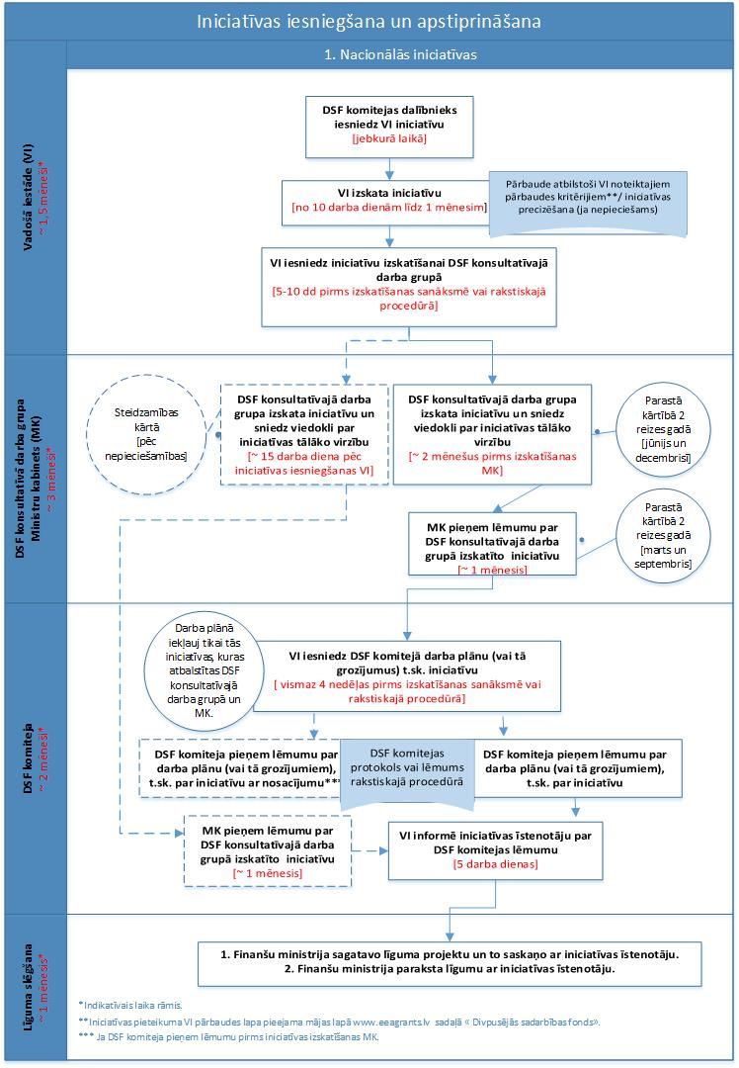

V. Vienošanās slēgšana
Pēc iniciatīvas apstiprināšanas DSF komitejā, FM sagatavo vienošanās projektu, kuru saskaņo ar iniciatīvas īstenotāju (turpmāk – vienošanās).
Vienošanās nosaka katras puses tiesības, pienākumus, atbildību, finansējuma piešķiršanas, norēķinu, kā arī pārskatu iesniegšanas kārtību. Papildus, vienošanās var noteikt citus nosacījumus, lai nodrošinātu vienošanās sekmīgu izpildi un piešķirto līdzekļu attiecināmību. Vienošanās pielikumā pievieno iniciatīvas īstenotāja izstrādātu detalizēto iniciatīvas budžetu.
Iniciatīvas īstenošanu uzsāk pēc vienošanās noslēgšanas starp FM un iniciatīvas īstenotāju.

VI. Finansējuma saņemšana
Ja iniciatīvas īstenotājs:
- ir valsts budžeta iestāde, tad attiecīgā iestāde plāno iniciatīvas īstenošanai nepieciešamo finansējumu valsts budžetā;
- nav valsts budžeta iestāde, tad iniciatīvas īstenotājs nodrošina iniciatīvas īstenošanu par saviem līdzekļiem un FM veic izdevumu kompensāciju iniciatīvas īstenotājam Vienošanās noteiktajā kārtībā un termiņā. FM var veikt avansa maksājumu, ja to paredz vienošanās, kas noslēgta starp FM un iniciatīvas īstenotāju.

VII. Pamatojošo dokumentu pārbaude un pārskatu iesniegšana
1. Pamatojošo dokumentu pārbaudi veic iniciatīvas īstenotāja izvēlēts:
a) zvērināts revidents vai zvērinātu revidentu komercsabiedrība; vai
b) attiecīgās iestādes iekšējā audita struktūrvienība (abi kopā turpmāk – auditors).
Auditors sagatavo pārbaudes ziņojumu par veikto izdevumu atbilstību Latvijas Republikas normatīvajiem aktiem, nosacījumiem, kas izriet no saprašanās memorandiem un tajos noteiktā tiesiskā regulējuma, kā arī DSF līguma nosacījumiem, normatīvajiem aktiem publisko iepirkumu un grāmatvedības jomā un starptautiskajiem grāmatvedības standartiem, kā arī pārbauda, vai izdevumu uzskaite ir skaidri identificējuma un nodalīta.
Izmaksas, kas rodas iniciatīvas donorvalstu partneriem donorvalstīs, regulē donorvalsts nacionālie normatīvie akti.
Izdevumus pamatojošo dokumentu pārbaude ir pārbaudes uzdevums, kuru šīs sadaļas 1.punkta a) apakšpunktā minētais pārbaudes veicējs veic saskaņā ar Latvijas Zvērinātu revidentu asociācijas noteiktajiem starptautiskajiem grāmatvežu federācijas izdotajiem pārbaudes uzdevumu standartiem. Pārbaudes veicēja pienākums ir rūpīgi un prasmīgi pildīt klienta norādījumus tiktāl, ciktāl tas saskan ar godīguma, objektivitātes, profesionālās ētikas un neatkarības prasībām, un sniegt neatkarīgu vērtējumu par pārbaudes rezultātiem.
Savukārt šīs sadaļas 1.punkta b) apakšpunktā minētais pārbaudes veicējs izdevumu pārbaudi veic, ievērojot Iekšējā audita profesionālās prakses starptautisko standartu prasības.
Pārskatu sniegšanas kārtība un biežums tiek noteikta vienošanās, kas noslēgta starp FM un iniciatīvas īstenotāju, bet ne retāk kā reizi gadā. Iniciatīvas īstenotājs pārskatu iesniedz FM kopā ar auditora pārbaudes ziņojumu.

Pieejams www.eeagrants.lv sadaļā 2014-2021/Divpusējās sadarbības fonds.
Saskaņā ar DSF komitejā apstiprināto Fonda darba plānu, kas pieejams www.eeagrants.lv sadaļā 2014-2021/Divpusējās sadarbības fonds.
Vienošanās paraugs pieejams www.eeagrants.lv sadaļā 2014-2021/Divpusējās sadarbības fonds.
Vadošās iestādes Ieteikumi zvērināta revidenta atlases procesa nodrošināšanai, darba uzdevuma noteikšanai zvērinātajam revidentam vai iestādes iekšējā audita struktūrvienībai pieejami www.eeagrants.lv sadaļā 2014-2021/Divpusējās sadarbības fonds.
Iekšējā audita struktūrvienība izdevumu atbilstības pārbaudi var veikt gadījumos, ja attiecīgajā iestādē ir iekšējā audita struktūrvienība.
Pārskata veidlapa pieejama finanšu instrumentu mājas lapas www.eeagrants.lv sadaļā 2014-2021/Divpusējās sadarbības fonds.

